Proyecto Final de Módulo de Manejo de Datos – EDA
Alumno: Daniel José Reyes León
Grupo: 4 Módulo: Manejo de Datos – EDA

1. Introducción
Este proyecto presenta un análisis exploratorio de datos (EDA) aplicado a un conjunto de ventas de una tienda de tecnología. El objetivo es comprender la estructura del dataset, identificar patrones, detectar problemas en los datos y generar visualizaciones que permitan interpretar el comportamiento de las ventas.
El análisis se realizó mediante un programa interactivo en Python que permite cargar datos, explorarlos, aplicar filtros, generar estadísticas, crear gráficos y agregar nuevos registros manualmente.
2. Descripción del conjunto de datos
El archivo CSV contiene información de ventas individuales. Cada fila representa una transacción y cada columna aporta un dato relevante:
- id_venta
- fecha
- producto
- categoria
- cantidad
- precio_unitario
- vendedor
- region
- metodo_pago
- cliente_frecuente
Este dataset permite realizar análisis de ventas, detectar tendencias y evaluar el comportamiento comercial.
3. Proceso de análisis realizado
3.1 Carga del archivo CSV
El programa permite seleccionar el archivo mediante una ventana emergente. Se muestra el número de filas y columnas.
3.2 Exploración inicial
Se visualizan las primeras y últimas filas, así como la estructura del DataFrame.
3.3 Tipos de datos
Se revisan los tipos de cada columna para validar que estén correctamente definidos.
3.4 Valores nulos
Se identifican valores faltantes y se ofrece la opción de rellenarlos con la media o con texto.
3.5 Datos duplicados
Se detectan y eliminan registros duplicados.
3.6 Estadísticas descriptivas
Se generan estadísticas para columnas numéricas y categóricas.
3.7 Filtros y consultas
Se permite filtrar por categoría, región, vendedor o cantidad mínima.
3.8 Agrupaciones
Se agrupan datos por categoría, región y vendedor para identificar tendencias.
3.9 Gráficos
Se generan gráficos de barras, pastel, histograma y dispersión.
3.10 Análisis adicional
Se crea la columna total_vendido y se analizan ventas altas, valores negativos y categorías únicas.
3.11 Ingreso manual de datos
El programa permite agregar nuevos registros y guardarlos en el DataFrame.
4. Herramientas utilizadas
- pandas
- seaborn
- matplotlib
- tkinter
5. Representación de los resultados
A continuación se presentan los gráficos y tablas generados durante el análisis.
5.1 Gráfico de barras – Cantidad total vendida por categoría
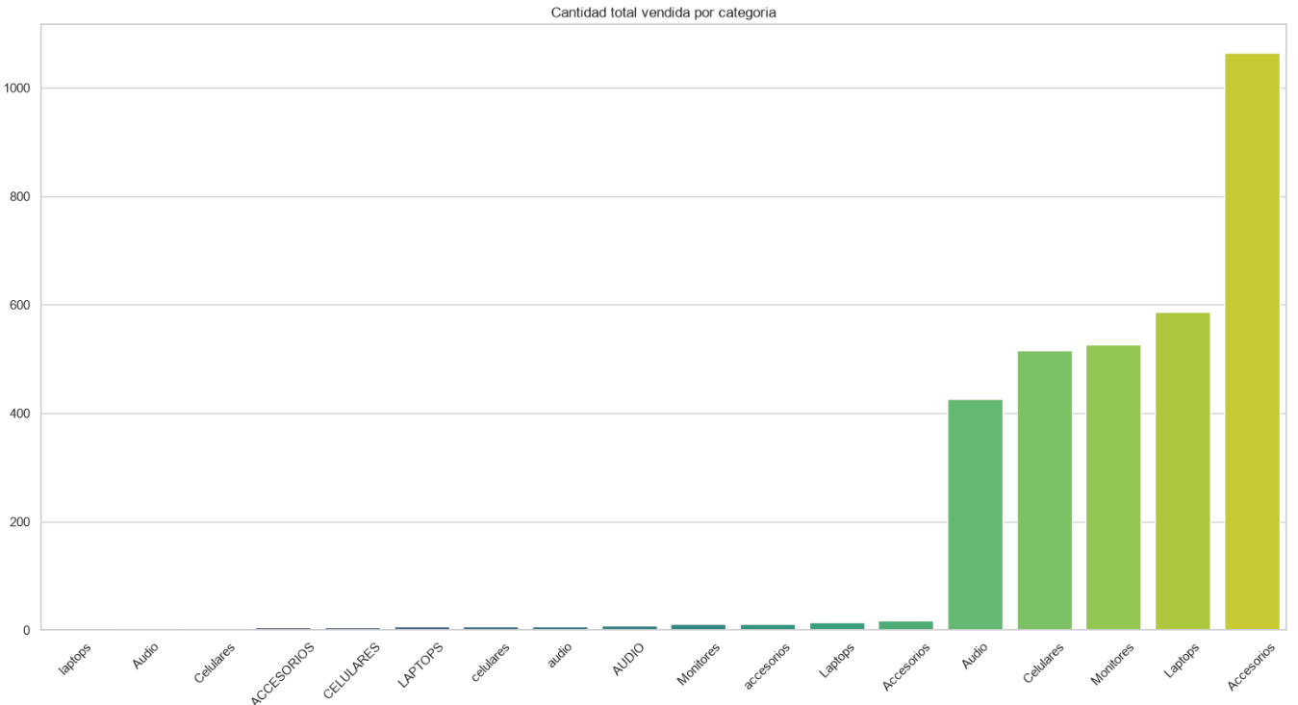
Interpretación: La categoría Accesorios presenta el mayor volumen de ventas. También se observan inconsistencias en la escritura de las categorías, lo cual indica problemas de calidad en los datos. Aun así, se identifican claramente las categorías más vendidas.

5.2 Gráfico de pastel – Ventas por método de pago
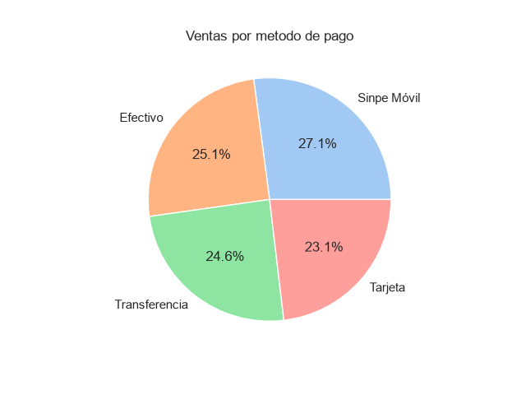
Interpretación: Los métodos de pago están distribuidos de manera equilibrada. Sinpe Móvil es el más utilizado, seguido de Efectivo, Transferencia y Tarjeta.

5.3 Histograma – Distribución del precio unitario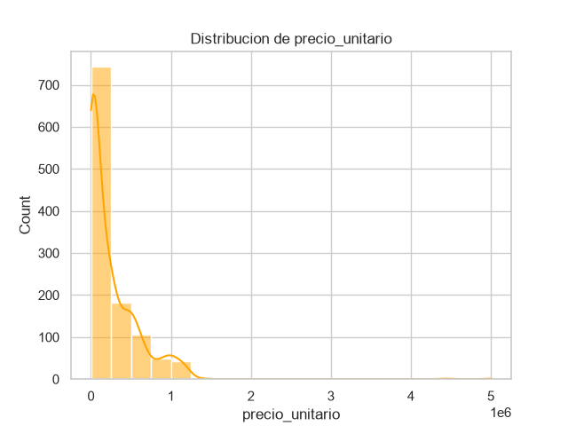
Interpretación: La distribución del precio unitario es altamente sesgada hacia la derecha. La mayoría de los productos tienen precios bajos, pero existen valores muy altos que generan una cola larga.

5.4 Gráfico de dispersión – Cantidad vs Precio unitario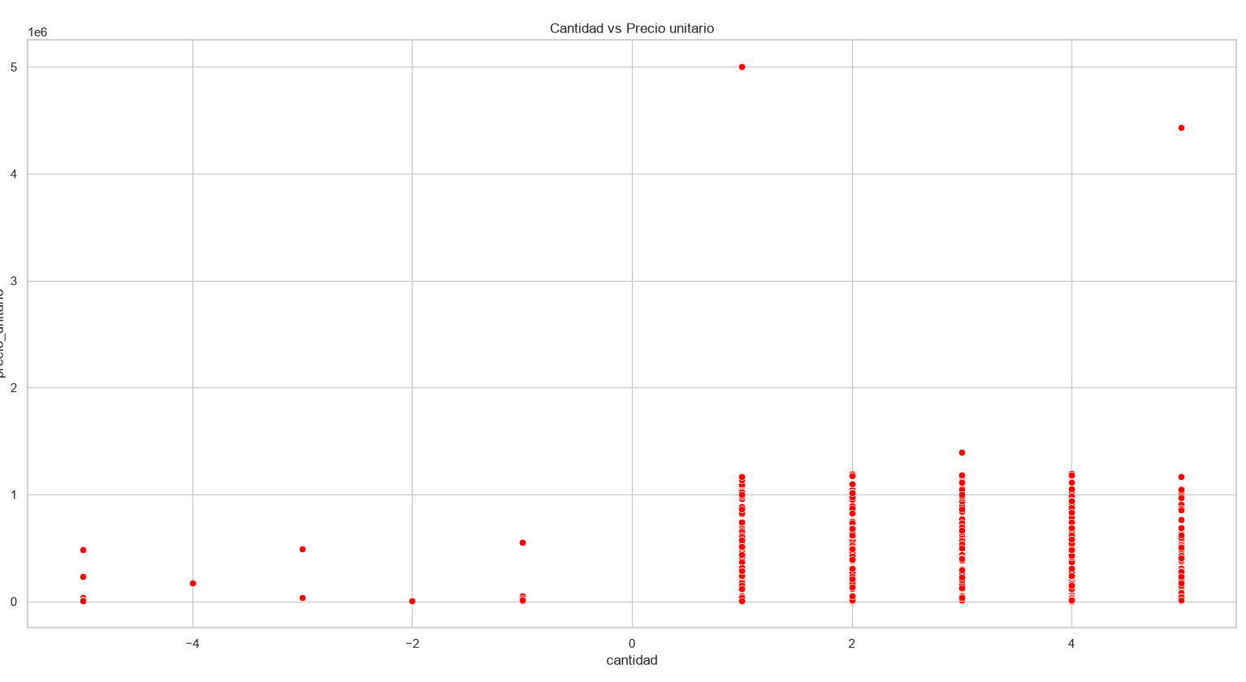
Interpretación: No existe una relación clara entre cantidad y precio. Se observan valores atípicos con precios extremadamente altos.

5.5 Tablas de resultados relevantes
Tabla 1 – Estadísticas descriptivas (numéricas)
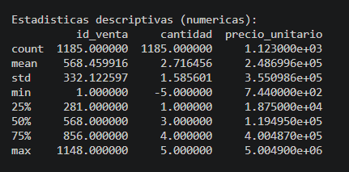

Interpretación: Las estadísticas muestran que el dataset contiene 1185 registros. La variable cantidad incluye valores negativos, lo cual indica posibles errores o devoluciones. El precio unitario presenta una gran variación, con valores que llegan hasta ₡5,004,900.

Tabla 2 – Ventas totales por categoría
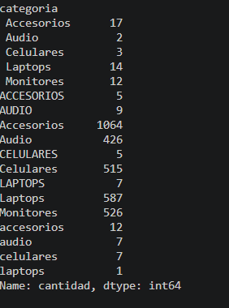

Interpretación: Las categorías Accesorios, Laptops, Celulares, Audio y Monitores concentran la mayor cantidad de ventas. Se observan inconsistencias en la escritura de las categorías, lo cual afecta la agrupación.
Tabla 3 – Ventas totales por región
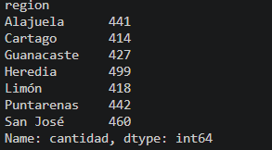
Interpretación: Las ventas están distribuidas de manera uniforme entre las regiones. Heredia presenta el mayor volumen, mientras que Cartago muestra el menor. Esto indica una presencia comercial equilibrada en el país.
6. Conclusiones
- El dataset contiene información suficiente para realizar un análisis completo.
- Se detectaron valores nulos y duplicados, los cuales fueron corregidos.
- Las categorías con mayor volumen de ventas se identifican claramente.
- Los métodos de pago están distribuidos de manera equilibrada.
- La columna total_vendido permite identificar las ventas más importantes.
- El programa cumple con todos los requisitos del proyecto final.
7. Cierre
Este proyecto demuestra el uso integrado de herramientas de análisis de datos en Python. El enfoque interactivo permite explorar el dataset de manera intuitiva, mientras que las funciones organizadas garantizan claridad y profesionalismo.

